Кандидатуры в члены Ревизионной комиссии НА «РКИ»

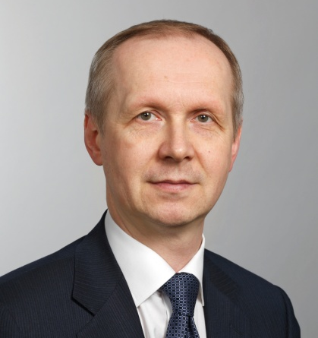 | - Пружинин Александр Васильевич  ООО «ЛУКОЙЛ-ИНФОРМ»  Генеральный директор
- Шварцман Леонид Семенович
ООО «РН-Информ»
1-й заместитель генерального директора

- Пехтерев Сергей Валерьевич
ЗАО «СЕТЬТЕЛЕКОМ»
Заместитель генерального директора

